EternityX
报送公司：力恒信息科技（广州）有限公司
参选类别：年度最佳数字营销平台
简介
开发背景：国内外文化差异、政策差异等等存在着信息不对称，中国及海外跨境信息不对称，造成执行困难和营销存在巨大落差。
开发时间：2018年开发，持续升级
核心目标：打造实战型跨境营销技术平台 ，为数据驱动的跨境商业决策赋能
使用群体：帮助海外企业进入中国市场，同时为出海的中国企业提供服务，帮助他们便捷地进入国际市场。
使用说明
1、平台拥有独特的算法，可以多维度对用户进行分析进行定向；
2、全渠道媒体覆盖超过90%中国网民，精准触达中国消费者；且接入大量海外媒体平台及其人群数据（如Google及Meta），能协助国内企业实现有效跨境营销，透过营销活动精准触达并转化海外人群，包括居外华人，帮助广告主更加精准的找到目标受众，同时增加转化。
- 开放式对接平台：能够对接全渠道的平台，通过EternityX平台进行广告投放，可以更有效地与各主流媒体、数据库及品牌安全平台紧密联系。透过平台，客户可自由对接各大优质可靠的媒体资源（如今日头条、百度、爱奇艺等）、第三方平台及数据库（如京东、RTBAsia等）及第三方工具（如:品牌保护、监测或创意优化系统）。经过多维度全方位深度分析线上线下数据，针对客户群的消费习惯和兴趣，精准的定向目标受众，采用不同的推广办法（根据具体需求选择不同时段、广告形式等），使营销活动达到最佳效果。同时，透过对这些数据的精细化分析，协助品牌自动优化营销活动表现。
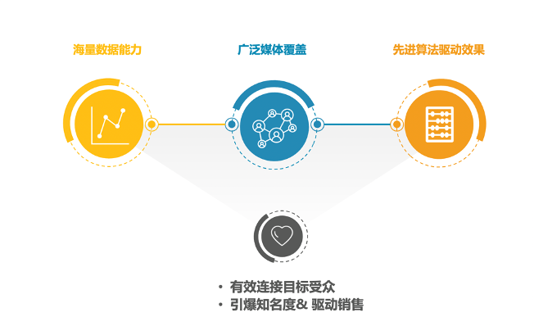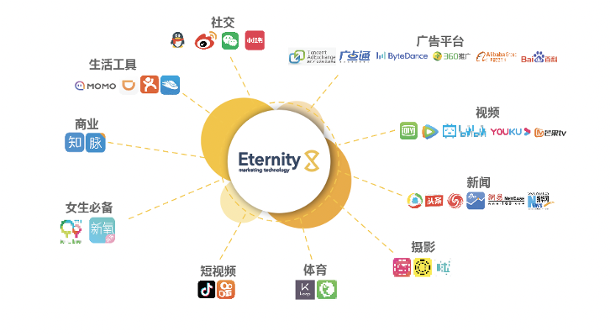
- 技术再升级：
接入Google, Facebook等平台人群投放，支持出海业务；
融入ID SPACE功能，升级高级定向功能（包含支持消费能力、旅游数据等），更精准触达人群，提升跨平台营销能力；
支持自主DPA动态商品广告投放，实现个性化+高效率投放；
升级归因引擎，提高跨应用转化等归因成功率，为广告主带来更多实效；
支持人群触达频次投放控制；
支持小程序，直达链接等更多样化落地页形式；
升级无效流量过滤引擎 ，提升投放实效；
- 15个十五项计算机软件著作权登记证书：获得由中华人民共和国国家版权局颁发的十五项计算机软件著作权登记证书，标志着公司通过技术研发取得的独立知识产权得到了权威的认可和肯定。
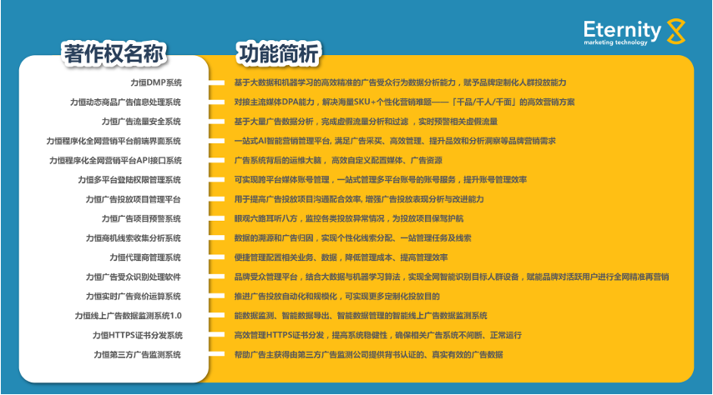
应用范围
入海企业：协助国际品牌进入中国市场，使他们能快速进入中国市场并应对复杂的市场环境，实现营销目标，包括电商、教育、B2B、美妆、金融、政府相关、旅游、旅游零售服务类的品牌；
出海企业：中国内地以游戏、品牌出海、教育、工具类app、文化、快消品、旅游等为主出海企业；
应用实例
代表案例：某欧洲知名奢侈品电商平台
营销背景：旅游的限制使得中国受众只能在国内消费，或在网上购买，这也为新的电商平台进入中国市场提供一个绝佳的机会。然而，进入中国市场晚，以及对本土市场了解不足，使得它在中国市场上相较其他境外奢侈品电商平台的声量明显不足；同时跨境电商奢侈品市场在中国仍然属于小众市场，因此难以触达合适的目标人群。
目标受众：高消费顾客
营销目标：增加品牌知名度，并提升中国市场的销量

解决方案：
利用高消费旅客的数据进行集中投放：
利用经常出行到高收入国家与时尚品牌集中地的旅客数据进行投放;
透过京东等主要第三方平台获取的跨境高消费顾客数据，识别目标受众的消费意向及选择高端设计师品牌时的取向;
搜索及商品趋势数据
透过关键词以及追踪电商平台 / 应用程序，专注于最受欢迎以及最为广泛搜索的产品，提供最合适的动态素材；
利用DPA技术，达到个人化的动态商品广告投放:
技术团队运用用户特性、行为、兴趣，结合腾讯社交大数据，加上的动态商品广告可以根据用户偏好来实现精准投放，进而推送用户可能感兴趣的内容，促成用户下单;
优化投放表现：
在分析潜在用户时，将目标受众锁定在已浏览过网站的顾客，及一二线城市（主要是一线城市）。又根据用户行为进行了更准确的分类，将用户定义为：
1、基础用户：访问过电商主页的用户，并且有点进子目录查看具体商品
2、高质量用户：曾在心愿单或者加购物车中添加过商品
针对两类用户做了精准地定向投放，在投放过程中，根据具体的投放表现，进行优化：
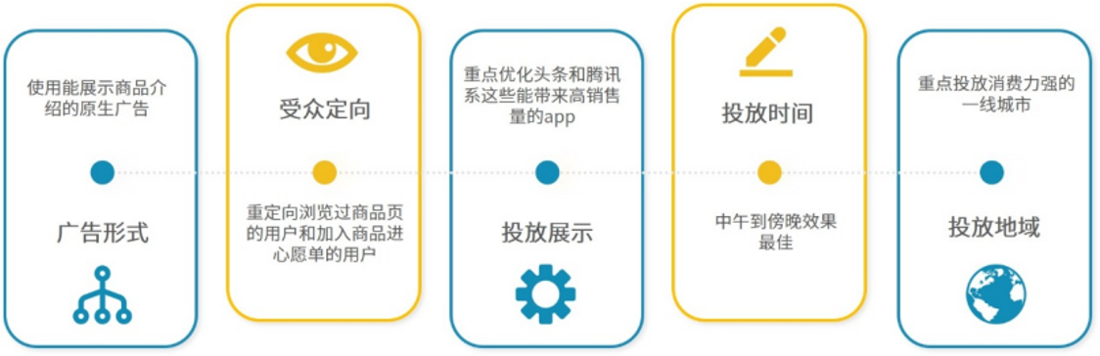
项目效果:
总计兑现118%的高质量流量
CPC低于预估值16%
精准目标受众高达75%
ROAS高于客户预期100%
总销售额上升5.98X
因动态广告而成功转化的中国市场占有率高达20%
后续长期合作，并尝试公司其他解决方案

